**Дата:** 05.05.22

**Клас:** 3 – Б

**Предмет:** *Літературне читання*

**Вчитель:** Лисенко О. Б.

**Тема: *Собака-рятівник. «Пес, відомий на весь світ» (за матеріалами інтернет-джерел)***

**Мета**: продовжувати знайомити учнів з творами українських поетів і письменників; вчити розрізняти художні і науково-популярні тексти; удосконалювати навички правильного виразного читання; розвивати зв’язне мовлення, уяву, фантазію учнів, збагачувати словниковий запас, розширювати світогляд учнів, виховувати любов до природи, рідного слова.

**Хід уроку**

***Користуйтеся презентацією під час опрацювання даної теми уроку.***

**1. Організаційний момент.**

***Приготуйте, будь ласка, все, що потрібно для уроку: підручник, зошит, ручку, олівці.***

***Старанно працюйте. Не забувайте робити хвилинки відпочинку та релаксації під час уроку.***

**2. Актуалізація опорних знань**

**1) Вправи на постановку дихання та розвиток артикуляції.**

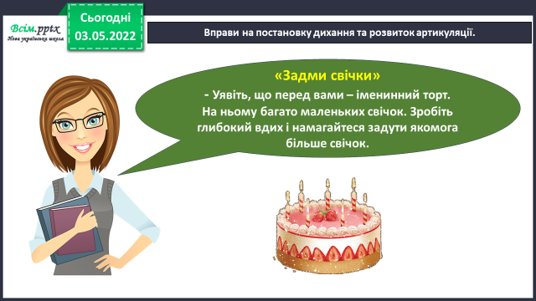

**2) Рухлива вправа для очей:**

[**https://www.youtube.com/watch?v=9znAKmoG9tg**](https://www.youtube.com/watch?v=9znAKmoG9tg)

**3) Читацька розминка. *Прочитай вірш.***

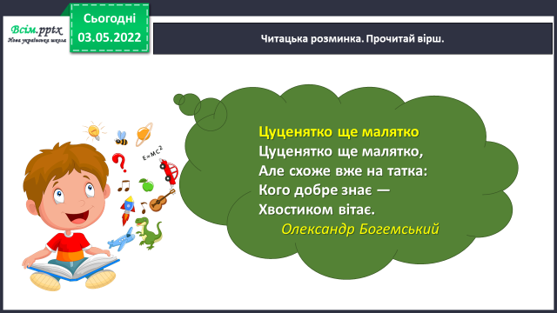

***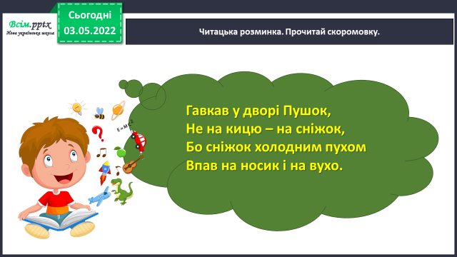*4) Читацька розминка. *Прочитай скоромовку.***

***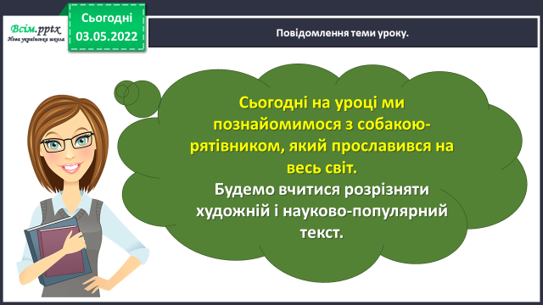*3. Повідомлення теми уроку.**

**4. Вивчення нового матеріалу.**

**1) Досліджуємо текст за матеріалами інтернет-джерел «Пес, відомий на весь світ» ст.144 - 145.**

***Читаємо текст самостійно або слухаємо аудіозапис за посиланням:***

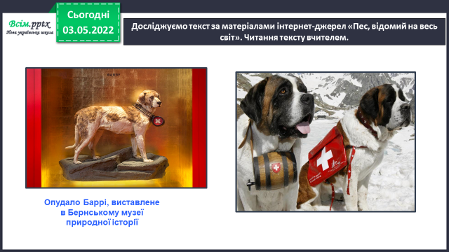[**https://www.youtube.com/watch?v=0s3hFmG1wQk**](https://www.youtube.com/watch?v=0s3hFmG1wQk)

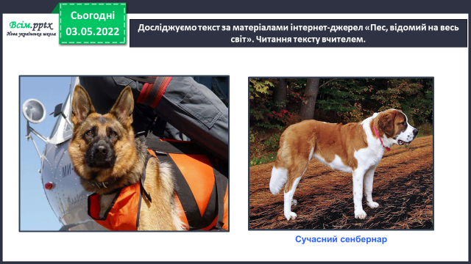

**2) Прочитайте слова, правильно ставте наголос.**

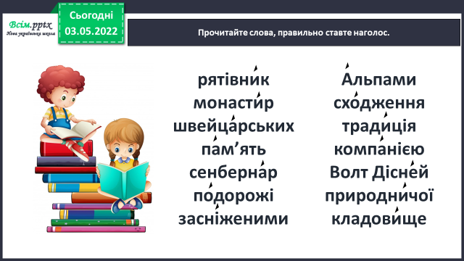

**5. Закріплення вивченого.**

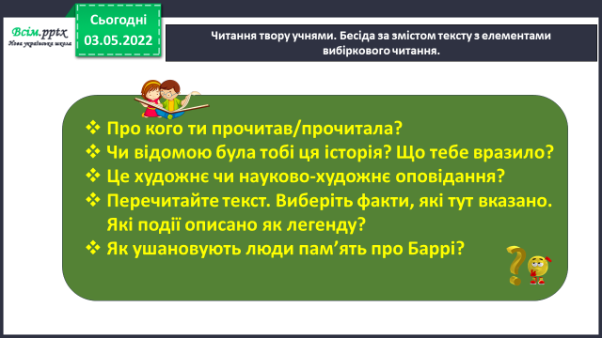**Дайте відповіді на питання за змістом тексту.**

**6. Підсумок.**

**1) Вправа «Відкритий мікрофон».**

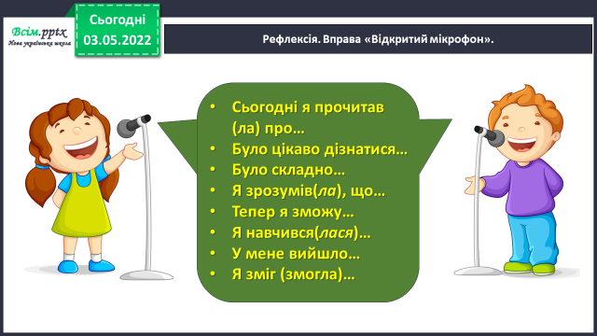

**2) Домашнє завдання.**

**Підручник ст.144-145.**

**Прочитайте розповідь, дайте повні відповіді на питання.**

***Роботи надсилайте на Human.***